2015年浙江省高考化学试卷

一、选择题（共7小题，每小题6分，满分42分）
7．（6分）（2015•浙江）下列说法不正确的是（ ）
A．液晶态介于晶体状态和液态之间，液晶具有一定程度的晶体的有序性和液体的流动性
B．常压下，0℃时冰的密度比水的密度小，水在4℃时密度最大，这些都与分子间的氢键有关
C．石油裂解、煤的干馏、玉米制醇、蛋白质的变性和纳米银粒子的聚集都是化学变化
D．燃料的脱硫脱氮、SO₂的回收利用和NO_{x}的催化转化都是减少酸雨产生的措施

8．（6分）（2015•浙江）下列说法正确的是（ ）
A．为测定新制氯水的pH，用玻璃棒蘸取液体滴在pH试纸上，与标准比色卡对照即可
B．做蒸馏实验时，在蒸馏烧瓶中应加入沸石，以防暴沸．如果在沸腾前发现忘记加沸石，应立即停止加热，冷却后补加
C．在未知溶液中滴加BaCl₂溶液出现白色沉淀，加稀硝酸，沉淀不溶解，说明该未知溶液中存在SO₄^{2﹣}或SO₃^{2﹣}
D．提纯混有少量硝酸钾的氯化钠，应采用在较高温度下制得浓溶液再冷却结晶、过滤、干燥的方法

9．（6分）（2015•浙江）如表为元素周期表的一部分，其中X、Y、Z、W为短周期元素，W元素原子的核电荷数为X元素的2倍．下列说法正确的是（ ）
 |  | X
Y | Z | W
 | T
A．X、W、Z元素的原子半径及它们的气态氢化物的热稳定性均依次递增
B．Y、Z、W元素在自然界中均不能以游离态存在，它们的最高价氧化物的水化物的酸性依次递增
C．YX₂晶体熔化、液态WX₃气化均需克服分子间作用力
D．根据元素周期律，可以推测T元素的单质具有半导体特性，T₂X₃具有氧化性和还原性

10．（6分）（2015•浙江）下列说法不正确的是（ ）
A．己烷有4种同分异构体，它们的熔点、沸点各不相同
B．在一定条件下，苯与液溴、硝酸、硫酸作用生成溴苯、硝基苯、苯磺酸的反应都属于取代反应
C．油脂皂化反应得到高级脂肪酸盐与甘油
D．聚合物（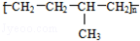 ）可由单体CH₃CH=CH₂和CH₂=CH₂加聚制得

11．（6分）（2015•浙江）在固态金属氧化物电解池中，高温共电解H₂O﹣CO₂混合气体制备H₂和CO是一种新的能源利用方式，基本原理如图所示．下列说法不正确的是（ ）
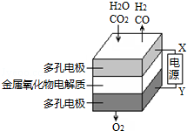
A．X是电源的负极
B．阴极的反应式是：H₂O+2e﹣═H₂+O^{2﹣}，CO₂+2e﹣═CO+O^{2﹣}
C．总反应可表示为：H₂O+CO₂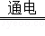H₂+CO+O₂
D．阴、阳两极生成的气体的物质的量之比是1：1

12．（6分）（2015•浙江）40℃时，在氨﹣水体系中不断通入CO₂，各种离子的变化趋势如图所示．下列说法不正确的是（ ）
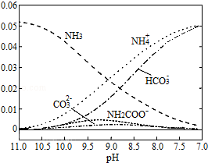
A．在pH=9.0时，c（NH₄⁺）＞c（HCO₃﹣）＞c（NH₂COO﹣）＞c（CO₃^{2﹣}）
B．不同pH的溶液中存在关系：c（NH₄⁺）+c（H⁺）=2c（CO₃^{2﹣}）+c（HCO₃﹣）+c（NH₂COO﹣）+c（OH﹣）
C．随着CO₂的通入，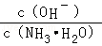不断增大
D．在溶液pH不断降低的过程中，有含NH₂COO﹣的中间产物生成

13．（6分）（2015•浙江）某同学采用硫铁矿焙烧取硫后的烧渣（主要成分为Fe₂O₃、SiO₂、Al₂O₃，不考虑其他杂质） 制取七水合硫酸亚铁（FeSO₄•7H₂O），设计了如下流程：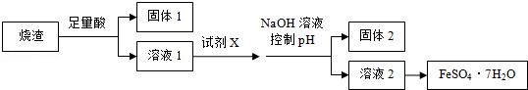
下列说法不正确的是（ ）
A．溶解烧渣选用足量硫酸，试剂X选用铁粉
B．固体1中一定含有SiO₂，控制pH是为了使Al³⁺转化为Al（OH）₃，进入固体2
C．从溶液2得到FeSO₄•7H₂O产品的过程中，须控制条件防止其氧化和分解
D．若改变方案，在溶液1中直接加NaOH至过量，得到的沉淀用硫酸溶解，其溶液经结晶分离也可得到FeSO₄•7H₂O

二、非选择题：
26．（10分）（2015•浙江）化合物X是一种香料，可采用乙烯与甲苯为主要原料，按下列路线合成：
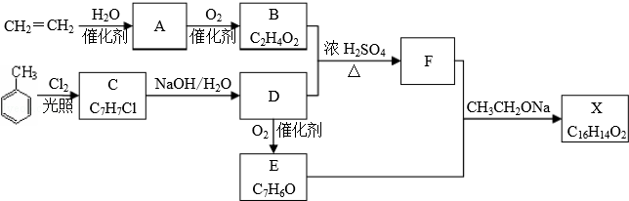
已知：RXROH；RCHO+CH₃COOR′RCH=CHCOOR′
请回答：
（1）E中官能团的名称是 ．
（2）B+D→F的化学方程式 ．
（3）X的结构简式 ．
（4）对于化合物X，下列说法正确的是 ．
A．能发生水解反应 B．不与浓硝酸发生取代反应
C．能使Br₂/CCl₄溶液褪色 D．能发生银镜反应
（5）下列化合物中属于F的同分异构体的是 ．
A．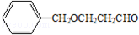 B．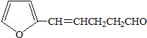
C．CH₂=CHCH=CHCH=CHCH=CHCOOH D．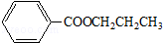

27．（18分）（2015•浙江）Ⅰ．请回答：
（1）H₂O₂的电子式 ．
（2）镁燃烧不能用CO₂灭火，用化学方程式表示其理由 ．
（3）在AgCl沉淀中加入KBr溶液，白色沉淀转化为淡黄色沉淀，写出反应的离子方程式 ．
（4）完成以下氧化还原反应的离子方程式：
MnO₄﹣+ C₂O₄^{2﹣}+ ═ Mn²⁺+ CO₂↑+ ．
Ⅱ．化合物甲和NaAlH₄都是重要的还原剂．一定条件下金属钠和H₂反应生成甲．甲与水反应可产生H₂，甲与AlCl₃反应可得到NaAlH₄．将4.80g甲加热至完全分解，得到金属钠和2.24L（已折算成标准状况）的H₂．
请推测并回答：
（1）甲的化学式 ．
（2）甲与AlCl₃反应得到NaAlH₄的化学方程式 ．
（3）NaAlH₄与水发生氧化还原反应的化学方程式 ．
（4）甲在无水条件下可作为某些钢铁制品的脱锈剂（铁锈的成分表示为Fe₂O₃），脱锈过程发生反应的化学方程式 ．
（5）某同学认为：用惰性气体赶尽反应体系中的空气，将铁和盐酸反应后的气体经浓硫酸干燥，再与金属钠反应，得到的固体物质即为纯净的甲；取该固体物质与水反应，若能产生H₂，即可证明得到的甲一定是纯净的．
判断该同学设想的制备和验纯方法的合理性并说明理由 ．

28．（15分）（2015•浙江）乙苯催化脱氢制苯乙烯反应：
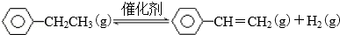
（1）已知：
化学键 | C﹣H | C﹣C | C=C | H﹣H
键能/kJ•molˉ¹ | 412 | 348 | 612 | 436
计算上述反应的△H= kJ•mol^{﹣1}．
（2）维持体系总压强p恒定，在温度T时，物质的量为n、体积为V的乙苯蒸气发生催化脱氢反应．已知乙苯的平衡转化率为α，则在该温度下反应的平衡常数K= （用α等符号表示）．
（3）工业上，通常在乙苯蒸气中掺混水蒸气（原料气中乙苯和水蒸气的物质的量之比为1：9），控制反应温度600℃，并保持体系总压为常压的条件下进行反应．在不同反应温度下，乙苯的平衡转化率和某催化剂作用下苯乙烯的选择性（指除了H₂以外的产物中苯乙烯的物质的量分数）示意图如下：
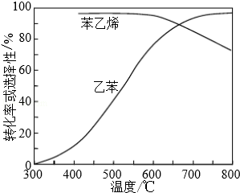
①掺入水蒸气能提高乙苯的平衡转化率，解释说明该事实 ．
②控制反应温度为600℃的理由是 ．
（4）某研究机构用CO₂代替水蒸气开发了绿色化学合成工艺﹣﹣﹣﹣乙苯﹣二氧化碳耦合催化脱氢制苯乙烯．保持常压和原料气比例不变，与掺水蒸汽工艺相比，在相同的生产效率下，可降低操作温度；该工艺中还能够发生反应：CO₂+H₂═CO+H₂O，CO₂+C═2CO．新工艺的特点有 （填编号）．
①CO₂与H₂反应，使乙苯脱氢反应的化学平衡右移
②不用高温水蒸气，可降低能量消耗
③有利于减少积炭
④有利用CO₂资源利用．

29．（15分）（2015•浙江）某学习小组按如下实验流程探究海带中碘含量的测定和碘的制取．
实验（一） 碘含量的测定
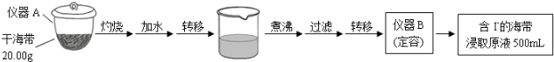
取0.0100mol•L^{﹣1}的AgNO₃标准溶液装入滴定管，取100.00mL海带浸取原液至滴定池，用电势滴定法测定碘含量．测得的电动势（E） 反映溶液中c（I﹣）的变化，部分数据如表：
V（AgNO₃）/mL | 15.00 | 19.00 | 19.80 | 19.98 | 20.00 | 20.02 | 21.00 | 23.00 | 25.00
E/mV | ﹣225 | ﹣200 | ﹣150 | ﹣100 | 50.0 | 175 | 275 | 300 | 325
实验（二） 碘的制取
另制海带浸取原液，甲、乙两种实验方案如下：
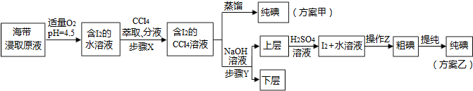
已知：3I₂+6NaOH═5NaI+NaIO₃+3H₂O
请回答：
（1）实验（一）中的仪器名称：仪器A ，仪器B ．
（2）①根据表中数据绘制滴定曲线：
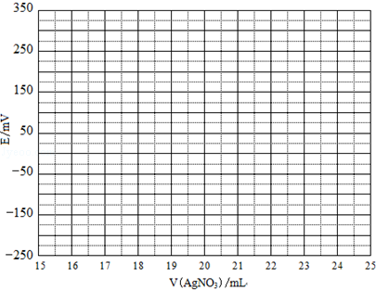
②该次滴定终点时用去AgNO₃溶液的体积为 mL，计算得海带中碘的百分含量为 %．
（3）①分液漏斗使用前须检漏，检漏方法为 ．
②步骤X中，萃取后分液漏斗内观察到的现象是 ．
③下列有关步骤Y的说法，正确的是 ．
A．应控制NaOH溶液的浓度和体积
B．将碘转化成离子进入水层
C．主要是除去海带浸取原液中的有机杂质
D．NaOH溶液可以由乙醇代替
④实验（二） 中操作Z的名称是 ．
（4）方案甲中采用蒸馏不合理，理由是 ．

“物质结构与性质”模块（10分）
30．（2015•浙江）（1）Cu²⁺的电子排布式是
（2）下列物质中既有离子键又有共价键的是
A．MgO B．NaOH C．CaCl₂ D．（NH₄）₂SO₄
（3）关于下列分子的说法不正确的是
A．既有σ键又有π键
B．O﹣H键的极性强于C﹣H键的极性
C．是非极性分子
D．该物质的分子之间不能形成氢键，但它可以与水分子形成氢键．
（4）下列说法不正确的是
A．HOCH₂CH（OH）CH₂OH与CH₃CHClCH₂CH₃都是手性分子
B．NH₄⁺和CH₄的空间构型相似
C．BF₃与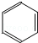都是平面型分子
D．CO₂和H₂O都是直线型分子
（5）下列有关性质的比较，正确的是
A．第一电离能：O＞N
B．水溶性：CH₃CH₂OH＞CH₃CH₂OCH₂CH₃
C．沸点：HCl＞HF
D．晶格能：NaCl＞MgO．
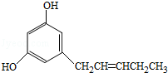

“有机化学基础”模块（10分）
31．（2015•浙江）某研究小组以化合物1为原料，按下列路线制备聚合物8：
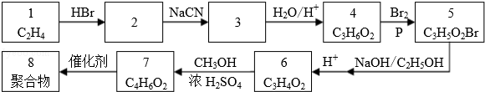
已知：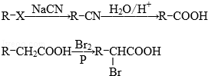
请回答：
（1）以下四个化合物中，含有羧基的是 ．
A．化合物3 B．化合物4 C．化合物6 D．化合物7
（2）化合物4→8的合成路线中，未涉及到的反应类型是 ．
A．取代反应 B．消去反应 C．加聚反应 D．还原反应
（3）下列四个化合物中，与化合物4互为同系物的是 ．
A．CH₃COOC₂H₅ B．C₆H₅COOH C．CH₃CH₂CH₂COOH D．CH₃COOH
（4）化合物4的属于酯类的所有同分异构体的结构简式 ．
（5）化合物7→8的化学方程式 ．

2015年浙江省高考化学试卷
参考答案与试题解析

一、选择题（共7小题，每小题6分，满分42分）
7．（6分）（2015•浙江）下列说法不正确的是（ ）
A．液晶态介于晶体状态和液态之间，液晶具有一定程度的晶体的有序性和液体的流动性
B．常压下，0℃时冰的密度比水的密度小，水在4℃时密度最大，这些都与分子间的氢键有关
C．石油裂解、煤的干馏、玉米制醇、蛋白质的变性和纳米银粒子的聚集都是化学变化
D．燃料的脱硫脱氮、SO₂的回收利用和NO_{x}的催化转化都是减少酸雨产生的措施
考点： | 氢键的存在对物质性质的影响；物理变化与化学变化的区别与联系；常见的生活环境的污染及治理．菁优网版权所有
分析： | A、通常我们把物质的状态分为固态、液态和气态，但是某些有机化合物具有一种特殊的状态，在这种状态中，他们一方面像液体，具有流动性，一方面又像晶体，分子在某个方向上排列比较整齐，因而具有各向异性，这种物质叫液晶，据此解答即可；  B、冰中存在氢键，具有方向性和饱和性，其体积变大；  C、纳米粒子是指粒度在1﹣100nm之间的粒子，与胶体相同，胶体的聚沉属于物理变化；  D、根据二氧化硫、二氧化氮是形成酸雨的主要物质；为减少酸雨的产生，只要减少二氧化硫、氮氧化物就可以防止酸雨的产生．
解答： | 解：A、液晶态是指介于晶体和液体之间的物质状态，像液体具有流动性，像固体具有晶体的有序性，故A正确；  B、冰中存在氢键，具有方向性和饱和性，其体积变大，则相同质量时冰的密度比液态水的密度小，故B正确；  C、石油裂解、煤的干馏、玉米制醇、蛋白质的变性均有新物质生成，属于化学变化，但是纳米银粒子的聚集属于小颗粒的胶体离子变成大颗粒聚成下来，没有新物质生成，属于物理变化，故C错误；  D、采用燃料脱硫技术可以减少二氧化硫的产生，从而防止出现酸雨，NO_{x}的催化转化生成无污染的氮气也是减少酸雨的有效措施，故D正确，  故选C．
点评： | 本题主要考查的是液晶的概念以及其性质、胶体的性质、物理变化与化学变化的本质区别、空气污染与防治等，综合性较强，有一定难度．

8．（6分）（2015•浙江）下列说法正确的是（ ）
A．为测定新制氯水的pH，用玻璃棒蘸取液体滴在pH试纸上，与标准比色卡对照即可
B．做蒸馏实验时，在蒸馏烧瓶中应加入沸石，以防暴沸．如果在沸腾前发现忘记加沸石，应立即停止加热，冷却后补加
C．在未知溶液中滴加BaCl₂溶液出现白色沉淀，加稀硝酸，沉淀不溶解，说明该未知溶液中存在SO₄^{2﹣}或SO₃^{2﹣}
D．提纯混有少量硝酸钾的氯化钠，应采用在较高温度下制得浓溶液再冷却结晶、过滤、干燥的方法
考点： | 化学实验方案的评价．菁优网版权所有
分析： | A、氯水中的次氯酸能漂白pH试纸；  B、液体加热要加沸石或碎瓷片，防止暴沸，如果加热一段时间后发现忘记加碎瓷片，应该采取停止加热，待溶液冷却后重新添加碎瓷片；  C、硫酸钡和AgCl均为不溶于酸的白色沉淀；  D、氯化钠中混有少量的硝酸钾，不能制得硝酸钾的饱和溶液．
解答： | 解：A、氯水中的次氯酸能漂白pH试纸，不能用pH试纸测定新制氯水的pH值，故A错误；  B、液体加热要加沸石或碎瓷片，引入汽化中心，可防止溶液暴沸，如果加热一段时间后发现忘记加碎瓷片，应该采取停止加热，待溶液冷却后重新添加碎瓷片，故B正确；  C、硫酸钡和AgCl均为不溶于酸的白色沉淀，则向某溶液中加入BaCl₂溶液生成白色沉淀，继续加稀硝酸沉淀不消失，溶液中可能含Ag⁺，故C错误；  D、氯化钠中混有少量的硝酸钾，氯化钠是大量的，制得的饱和溶液中硝酸钾量较少，不能采取降温结晶的方法，故D错误，  故选B．
点评： | 本题主要考查的是实验室中常见操作和物质的提纯与检验，难度不大，注意D为易错点，若硝酸钾中混有少量的氯化钠，可以采用此方法提纯．

9．（6分）（2015•浙江）如表为元素周期表的一部分，其中X、Y、Z、W为短周期元素，W元素原子的核电荷数为X元素的2倍．下列说法正确的是（ ）
 |  | X
Y | Z | W
 | T
A．X、W、Z元素的原子半径及它们的气态氢化物的热稳定性均依次递增
B．Y、Z、W元素在自然界中均不能以游离态存在，它们的最高价氧化物的水化物的酸性依次递增
C．YX₂晶体熔化、液态WX₃气化均需克服分子间作用力
D．根据元素周期律，可以推测T元素的单质具有半导体特性，T₂X₃具有氧化性和还原性
考点： | 位置结构性质的相互关系应用．菁优网版权所有
分析： | X、Y、Z、W为短周期元素，由元素周期表可知：X应位于第二周期，且应处于周期表中右半部分，W与X处于同一主族，且W元素原子的核电荷数为X元素的2倍，那么X为O，W为S，据此结合选项判断即可．
解答： | 解：X、Y、Z、W为短周期元素，由元素周期表可知：X应位于第二周期，且应处于周期表中右半部分，W与X处于同一主族，且W元素原子的核电荷数为X元素的2倍，那么X为O，W为S，那么Z为P，T为As，Y为Si，  A、元素的非金属性越强，其气态氢化物越稳定，由于非金属性O＞S＞P，故H₂O＞H₂S＞H₃P，故A错误；  B、S元素在自然界中存在游离态单质，常在火山口附近，故B错误；  C、YX₂为SiO₂，属于原子晶体，该固体熔化克服的是共价键，没有分子间作用力，故C错误；  D、As处于元素周期表的金属与非金属分界线上，具有半导体的性能，T₂X₃为As₂O₃，As的化合价为+3，处于中间价，故既有氧化性也有还原性，故D正确，  故选D．
点评： | 本题考查元素的位置与性质、结构的关系，难度不大，解题是时注意元素的性质的递变规律及其应用．

10．（6分）（2015•浙江）下列说法不正确的是（ ）
A．己烷有4种同分异构体，它们的熔点、沸点各不相同
B．在一定条件下，苯与液溴、硝酸、硫酸作用生成溴苯、硝基苯、苯磺酸的反应都属于取代反应
C．油脂皂化反应得到高级脂肪酸盐与甘油
D．聚合物（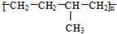 ）可由单体CH₃CH=CH₂和CH₂=CH₂加聚制得
考点： | 真题集萃；有机化学反应的综合应用．菁优网版权所有
分析： | A．己烷有五种同分异构体；  B．有机物分子中的原子或原子团被其它原子或原子团所取代的反应为取代反应；  C．油脂在碱性条件下水解生成甘油和高级脂肪酸盐；  D．凡链节主链上只有四个碳原子（无其它原子）且链节无双键的高聚物，其单体必为两种，在正中间画线断开，然后将四个半键闭合即可．
解答： | 解：A．己烷有五种同分异构体，其碳链结构分别为、、、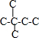、，己烷同分异构体为不同物质，所以其熔沸点不同，且含有支链越多其熔沸点越低，故A错误；  B．在一定条件下，苯与液溴、硝酸、硫酸作用生成溴苯、硝基苯、苯磺酸的反应，是苯中的氢原子被溴原子、硝基、磺基取代，所以都属于取代反应，故B正确；  C．油脂水解生成高级脂肪酸和甘油，碱性条件下，高级脂肪酸和碱反应生成高级脂肪酸盐和水，所以实际上是油脂在碱性条件下水解生成甘油和高级脂肪酸盐，该反应为皂化反应，故C正确；  D．凡链节主链上只有四个碳原子（无其它原子）且链节无双键的高聚物，其单体必为两种，在正中间画线断开，然后将四个半键闭合即可，所以聚合物（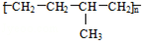 ）的单体是CH₃CH=CH₂和CH₂=CH₂，故D正确；  故选A．
点评： | 本题考查较综合，涉及高聚物单体判断、取代反应判断、同分异构体种类判断、油脂水解等知识点，侧重考查基本概念、基本理论，这些都是高频考点，难点是同分异构体种类判断，要考虑官能团异构、官能团位置结构、碳链异构，易错选项是D．

11．（6分）（2015•浙江）在固态金属氧化物电解池中，高温共电解H₂O﹣CO₂混合气体制备H₂和CO是一种新的能源利用方式，基本原理如图所示．下列说法不正确的是（ ）
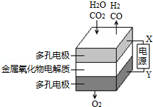
A．X是电源的负极
B．阴极的反应式是：H₂O+2e﹣═H₂+O^{2﹣}，CO₂+2e﹣═CO+O^{2﹣}
C．总反应可表示为：H₂O+CO₂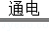H₂+CO+O₂
D．阴、阳两极生成的气体的物质的量之比是1：1
考点： | 原电池和电解池的工作原理；真题集萃．菁优网版权所有
分析： | A．电解池阳极发生氧化反应，阴极发生还原反应，根据与X极相连的电极产生的气体判断；  B．电解池阴极发生还原反应，根据反应物结合化合价的变化分析；  C．根据图示以及电解的目的解答；  D．根据图示知：阴极产生H₂、CO，阳极产生氧气，结合C总的反应分析；
解答： | 解：A．根据图示知：与X相连的电极产生CO，电解H₂O﹣CO₂混合气体，二氧化碳得到电子生成一氧化碳，发生还原反应，电解池阴极发生还原反应，所以X是电源的负极，故A正确；  B．电解池阴极发生还原反应，电解H₂O﹣CO₂混合气体制备H₂和CO，阴极：水中的氢原子得到电子生成氢气，H₂O+2e﹣═H₂↑+O^{2﹣}，二氧化碳得到电子生成一氧化碳，CO₂+2e﹣═CO+O^{2﹣}，故B正确；  C．电解H₂O﹣CO₂混合气体制备H₂和CO，根据图示知：阴极产生H₂、CO，阳极产生氧气，所以总反应为：H₂O+CO₂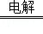H₂+CO+O₂，故C正确；  D．电解H₂O﹣CO₂混合气体制备H₂和CO，总反应为：H₂O+CO₂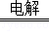H₂+CO+O₂，阴极产生H₂、CO，阳极产生氧气，阴、阳两极生成的气体的物质的量之比是2：1，故D错误；  故选D．
点评： | 本题考查电解知识，为高频考点，侧重于考查学生的综合运用能力，题目难度中等，注意基础知识的积累掌握，掌握电解池阳极发生氧化反应，阴极发生还原反应为解答关键．

12．（6分）（2015•浙江）40℃时，在氨﹣水体系中不断通入CO₂，各种离子的变化趋势如图所示．下列说法不正确的是（ ）
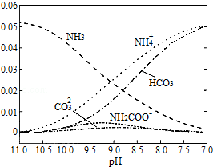
A．在pH=9.0时，c（NH₄⁺）＞c（HCO₃﹣）＞c（NH₂COO﹣）＞c（CO₃^{2﹣}）
B．不同pH的溶液中存在关系：c（NH₄⁺）+c（H⁺）=2c（CO₃^{2﹣}）+c（HCO₃﹣）+c（NH₂COO﹣）+c（OH﹣）
C．随着CO₂的通入，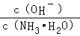不断增大
D．在溶液pH不断降低的过程中，有含NH₂COO﹣的中间产物生成
考点： | 真题集萃；离子浓度大小的比较．菁优网版权所有
分析： | A．根据pH=9时，图象中各种离子浓度的大小关系分析；  B．溶液中存在电荷守恒，即正电荷的总浓度等于负电荷的总浓度；  C．根据Kb=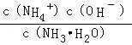分析；  D．根据图象可知开始没有NH₂COO﹣，后来也不存在NH₂COO﹣．
解答： | 解：A．pH=9时，图象中各种离子浓度的大小关系：c（NH₄⁺）＞c（HCO₃﹣）＞c（NH₂COO﹣）＞c（CO₃^{2﹣}），故A正确；  B．溶液中存在电荷守恒，即正电荷的总浓度等于负电荷的总浓度，则不同pH的溶液中存在电荷守恒关系为：c（NH₄⁺）+c（H⁺）=2c（CO₃^{2﹣}）+c（HCO₃﹣）+c（NH₂COO﹣）+c（OH﹣），故B正确；  C．已知K_{b}=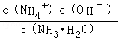，温度一定时，K_{b}为常数，不随浓度的变化而变化，随着CO₂的通入，c（NH₄⁺）逐渐增大，则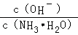不断减小，故C错误；  D．由图象可知开始没有NH₂COO﹣，后来也不存在NH₂COO﹣，所以NH₂COO﹣为中间产物，即在溶液pH不断降低的过程中，有含NH₂COO﹣的中间产物生成，故D正确．  故选C．
点评： | 本题考查了溶液中离子浓度大小比较、电荷守恒的应用、图象的分析与应用等，题目难度中等，侧重于考查学生对图象的分析与应用能力．

13．（6分）（2015•浙江）某同学采用硫铁矿焙烧取硫后的烧渣（主要成分为Fe₂O₃、SiO₂、Al₂O₃，不考虑其他杂质） 制取七水合硫酸亚铁（FeSO₄•7H₂O），设计了如下流程：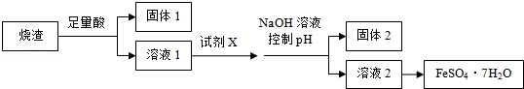
下列说法不正确的是（ ）
A．溶解烧渣选用足量硫酸，试剂X选用铁粉
B．固体1中一定含有SiO₂，控制pH是为了使Al³⁺转化为Al（OH）₃，进入固体2
C．从溶液2得到FeSO₄•7H₂O产品的过程中，须控制条件防止其氧化和分解
D．若改变方案，在溶液1中直接加NaOH至过量，得到的沉淀用硫酸溶解，其溶液经结晶分离也可得到FeSO₄•7H₂O
考点： | 物质分离、提纯的实验方案设计；真题集萃．菁优网版权所有
分析： | 硫铁矿焙烧取硫后的烧渣（主要成分为Fe₂O₃、SiO₂、Al₂O₃，不考虑其它杂质），混合物中加入足量硫酸，Fe₂O₃、Al₂O₃与酸反应生成的硫酸铁、硫酸铝，二氧化硅不反应，过滤，固体1为二氧化硅；在滤液中加入铁粉将铁离子还原为亚铁离子，调节pH值使铝离子完全生成氢氧化铝沉淀，过滤，固体2为氢氧化铝，溶液2为硫酸亚铁，蒸发浓缩、冷却结晶、过滤，得到硫酸亚铁晶体，以此进行解答．
解答： | 解：硫铁矿焙烧取硫后的烧渣（主要成分为Fe₂O₃、SiO₂、Al₂O₃，不考虑其他杂质），混合物中加入足量硫酸，Fe₂O₃、Al₂O₃与酸反应生成的硫酸铁、硫酸铝，二氧化硅不反应，过滤，固体1为二氧化硅；在滤液中加入铁粉将铁离子还原为亚铁离子，调节pH值使铝离子完全生成氢氧化铝沉淀，过滤，固体2为氢氧化铝，溶液2为硫酸亚铁，蒸发浓缩、冷却结晶、过滤，得到硫酸亚铁晶体，  A．由流程分析可知，溶解烧渣选用足量硫酸，X为铁粉，故A正确；  B．由流程分析可知，固体1中一定含有SiO₂，调节pH值使铝离子完全生成氢氧化铝沉淀，则固体2为氢氧化铝，故B正确；  C．亚铁离子易被空气中的氧气氧化，而且受热易失去结晶水，所以从溶液2得到FeSO₄•7H₂O产品的过程中，须控制条件防止其氧化和分解，故C正确；  D．在溶液1中含有铁离子和铝离子，加过量的氢氧化钠，铝离子转化为偏铝酸根离子，铁离子与氢氧根离子结合生成氢氧化铁沉淀，所以最终得到的是硫酸铁而不是硫酸亚铁，故D错误．  故选D．
点评： | 本题考查制备实验方案的设计与评价、工艺流程的分析应用，题目难度中等，侧重学生分析能力和创新能力的培养，注意把握常见物质的分离方法．

二、非选择题：
26．（10分）（2015•浙江）化合物X是一种香料，可采用乙烯与甲苯为主要原料，按下列路线合成：
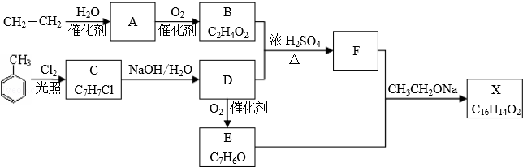
已知：RXROH；RCHO+CH₃COOR′RCH=CHCOOR′
请回答：
（1）E中官能团的名称是 醛基 ．
（2）B+D→F的化学方程式 ．
（3）X的结构简式  ．
（4）对于化合物X，下列说法正确的是 AC ．
A．能发生水解反应 B．不与浓硝酸发生取代反应
C．能使Br₂/CCl₄溶液褪色 D．能发生银镜反应
（5）下列化合物中属于F的同分异构体的是 BC ．
A．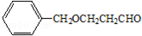 B．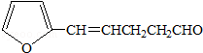
C．CH₂=CHCH=CHCH=CHCH=CHCOOH D．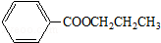

考点： | 有机物的合成．菁优网版权所有
分析： | 乙烯与水在催化剂作用下发生加成反应生成乙醇，故A是乙醇，乙醇催化氧化最终生成乙酸，故B是乙酸；甲苯在光照条件下与氯气发生的是取代反应，则C为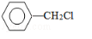，C在氢氧化钠的水溶液中发生的是取代反应，那么D应为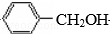，由D能被氧化为E，且结合给出的信息：RCHO+CH₃COOR′RCH=CHCOOR′，那么应E为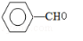，据此推断得出F为：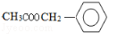，那么X为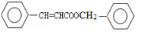，据此结合各小题回答即可．
解答： | 解：乙烯与水在催化剂作用下发生加成反应生成乙醇，故A是乙醇，乙醇催化氧化最终生成乙酸，故B是乙酸；甲苯在光照条件下与氯气发生的是取代反应，则D为醇，由D能被氧化为E，且结合给出的信息：RCHO+CH₃COOR′RCH=CHCOOR′，那么E应为醛类，即甲苯与氯气发生的是甲基上的取代，那么C为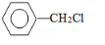，C在氢氧化钠的水溶液中发生的是取代反应，那么D应为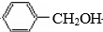，即E为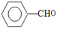，据此推断得出F为：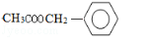，那么X为，  （1）依据分析可知：E为苯甲醛，含有官能团为﹣CHO，即醛基，故答案为：醛基；  （2）B为乙酸，D为苯甲醇，两者发生酯化反应生成乙酸苯甲酯，化学反应方程式为：，故答案为：；  （3）E与F形成X，即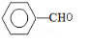与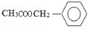反应生成X，依据信息可知：RCHO+CH₃COOR′RCH=CHCOOR′，那么X应为：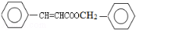，故答案为：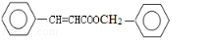；  （4）A．X中含有酯基，能发生水解反应，故A正确；  B．X中含有苯环，能与浓硝酸发生取代反应，故B错误；  C．X中含有碳碳双键，能使Br₂/CCl₄溶液褪色，故C正确；  D．X中不含有醛基，不能发生银镜反应，故D错误，  故选AC；  （5）F为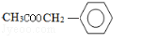，分子式为：C₉H₁₀O₂，A中含有10个碳原子数，与F不是同分异构体，故A错误；  B和C的分子式均为C₉H₁₀O₃，且与F结构不同，属于同分异构体；D中H原子个数为12，与F不是同分异构体，故D错误，  故选BC．
点评： | 本题主要考查的是有机物的合成与有机物的推断，充分掌握常见有机化合物的性质以及抓住所给信息解题是关键，有一定的难度，注意整理．

27．（18分）（2015•浙江）Ⅰ．请回答：
（1）H₂O₂的电子式 ．
（2）镁燃烧不能用CO₂灭火，用化学方程式表示其理由 2Mg+CO₂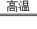C+2MgO ．
（3）在AgCl沉淀中加入KBr溶液，白色沉淀转化为淡黄色沉淀，写出反应的离子方程式 AgCl+Br﹣=AgBr+Cl﹣ ．
（4）完成以下氧化还原反应的离子方程式：
2 MnO₄﹣+ 5 C₂O₄^{2﹣}+ 16H⁺ ═ 2 Mn²⁺+ 10 CO₂↑+ 8H₂O ．
Ⅱ．化合物甲和NaAlH₄都是重要的还原剂．一定条件下金属钠和H₂反应生成甲．甲与水反应可产生H₂，甲与AlCl₃反应可得到NaAlH₄．将4.80g甲加热至完全分解，得到金属钠和2.24L（已折算成标准状况）的H₂．
请推测并回答：
（1）甲的化学式 NaH ．
（2）甲与AlCl₃反应得到NaAlH₄的化学方程式 4NaH+AlCl₃=NaAlH₄+3NaCl ．
（3）NaAlH₄与水发生氧化还原反应的化学方程式 NaAlH₄+2H₂O=NaAlO₂+4H₂↑ ．
（4）甲在无水条件下可作为某些钢铁制品的脱锈剂（铁锈的成分表示为Fe₂O₃），脱锈过程发生反应的化学方程式 3NaH+Fe₂O₃=2Fe+3NaOH ．
（5）某同学认为：用惰性气体赶尽反应体系中的空气，将铁和盐酸反应后的气体经浓硫酸干燥，再与金属钠反应，得到的固体物质即为纯净的甲；取该固体物质与水反应，若能产生H₂，即可证明得到的甲一定是纯净的．
判断该同学设想的制备和验纯方法的合理性并说明理由 制备过程不合理，因为盐酸易挥发，氢气中混有HCl，导致产物中有NaCl；
验纯方法不合理，如果有Na残留，Na与水反应也产生氢气，且没有考虑混入的NaCl ．

考点： | 常见金属元素的单质及其化合物的综合应用；电子式；离子方程式的书写．菁优网版权所有
分析： | I、（1）双氧水中两个氢原子分别与两个氧原子通过共用一对电子结合，两个氧原子之间通过共用1对电子结合；  （2）高温下，Mg与二氧化碳反应生成易燃的MgO；  （3）AgBr的溶解度小于AgCl溶解度，向AgCl沉淀中加入KBr溶液发生了沉淀的转化；  （4）依据氧化还原反应得失电子守恒，结合元素守恒和电荷守恒书写即可；  II、（1）钠元素在化合物中只能形成+1价，据此结合生成氢气的物质的量判断其化学式即可；  （2）NaH与AlCl₃反应可得到NaAlH₄，此反应无化合价的变化，据此书写；  （3）NaAlH₄与水反应生成氢气，应是水中的H元素与NaH中的H元素之间得失电子，据此书写即可；  （4）由题意可知NaH常做还原剂那么铁锈为氧化剂，反应生成铁单质，据此书写；  （5）制备过程中未指明吸收杂质气体HCl，据此解答；氢气与金属钠反应未指明钠的用量，钠可能过量，过量的钠也可以与水反应生成氢气．
解答： | 解：I、（1）双氧水为共价化合物，分子中存在两个氧氢键和一个O﹣O键，双氧水的电子式为：，故答案为：；  （2）高温下，Mg与二氧化碳反应生成MgO，化学反应方程式为：2Mg+CO₂C+2MgO，不能起到灭火的作用，故答案为：2Mg+CO₂C+2MgO；  （3）AgCl沉淀中加入KBr溶液，生成了更难溶的AgBr沉淀，离子反应方程式为：AgCl+Br﹣=AgBr+Cl﹣，故答案为：AgCl+Br﹣=AgBr+Cl﹣；  （4）此反应中Mn由+7价降低到+2价，得到5个电子，C由+3价升高到+4价失去1个电子，2个C失去2个电子，故高锰酸根与草酸根的化学计量数分别为2和5，据此配平得2MnO₄﹣+5C₂O₄^{2﹣}+16H⁺═2Mn²⁺+10CO₂↑+8H₂O，故答案为：2MnO₄﹣+5C₂O₄^{2﹣}+16H⁺═2Mn²⁺+10CO₂↑+8H₂O；  II、（1）Na在化合价中呈现+1价，故该物质的化学式可能为NaH，又甲与AlCl₃反应可得到NaAlH₄，Al的化合价为+3，故H元素的化合价为﹣1，4.80g甲加热至完全分解，得到金属钠和2.24L，即0.1mol氢气，化学反应方程式为：2NaH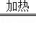2Na+H₂↑  48g 22.4L  4.8g 2.24L  故此化合物为NaH，故答案为：NaH；  （2）NaH与AlCl₃反应可得到NaAlH₄，此反应无化合价的变化，根据原子守恒推测另一种生成物，化学反应方程式为：4NaH+AlCl₃=NaAlH₄+3NaCl，故答案为：4NaH+AlCl₃=NaAlH₄+3NaCl；  （3）NaAlH₄与水反应生成氢气，即NaH中H化合价升高，水中H元素化合价降低，化学反应方程式为：NaAlH₄+2H₂O=NaAlO₂+4H₂↑，故答案为：NaAlH₄+2H₂O=NaAlO₂+4H₂↑；  （4）NaH常做还原剂（H化合价升高为+1价），铁锈在此为氧化剂（Fe化合价降低为0价），反应生成铁单质，化学反应方程式为：3NaH+Fe₂O₃=2Fe+3NaOH，故答案为：3NaH+Fe₂O₃=2Fe+3NaOH；  （5）稀盐酸具有挥发性，且可以利用浓硫酸干燥，故制取的氢气中可能混有杂质气体HCl，那么制取的甲中就混有NaCl，验证过程中未排除金属钠的干扰，过量的金属能也可以与水反应生成氢气．  故答案为：制备过程不合理，因为盐酸易挥发，氢气中混有HCl，导致产物中有NaCl；  验纯方法不合理，如果有Na残留，Na与水反应也产生氢气，且没有考虑混入的NaCl．
点评： | 本题主要考查的是常见元素以及其化合物的知识，综合性较强，涉及电子式的书写、物质的判断、氧化还原反应的是电子守恒、化学反应方程式书写、实验方案的评价等，难度较大．

28．（15分）（2015•浙江）乙苯催化脱氢制苯乙烯反应：
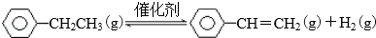
（1）已知：
化学键 | C﹣H | C﹣C | C=C | H﹣H
键能/kJ•molˉ¹ | 412 | 348 | 612 | 436
计算上述反应的△H= +124 kJ•mol^{﹣1}．
（2）维持体系总压强p恒定，在温度T时，物质的量为n、体积为V的乙苯蒸气发生催化脱氢反应．已知乙苯的平衡转化率为α，则在该温度下反应的平衡常数K= 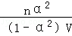 （用α等符号表示）．
（3）工业上，通常在乙苯蒸气中掺混水蒸气（原料气中乙苯和水蒸气的物质的量之比为1：9），控制反应温度600℃，并保持体系总压为常压的条件下进行反应．在不同反应温度下，乙苯的平衡转化率和某催化剂作用下苯乙烯的选择性（指除了H₂以外的产物中苯乙烯的物质的量分数）示意图如下：
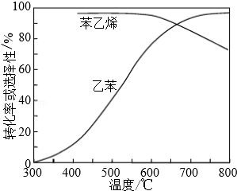
①掺入水蒸气能提高乙苯的平衡转化率，解释说明该事实 正反应为气体分子数增大的反应，保持压强不变，加入水蒸气，容器体积应增大，等效为降低压强，平衡向正反应方向移动 ．
②控制反应温度为600℃的理由是 600℃时乙苯的转化率与苯乙烯的选择性均较高，温度过低，反应速率较慢，转化率较低，温度过高，选择性下降，高温下可能失催化剂失去活性，且消耗能量较大 ．
（4）某研究机构用CO₂代替水蒸气开发了绿色化学合成工艺﹣﹣﹣﹣乙苯﹣二氧化碳耦合催化脱氢制苯乙烯．保持常压和原料气比例不变，与掺水蒸汽工艺相比，在相同的生产效率下，可降低操作温度；该工艺中还能够发生反应：CO₂+H₂═CO+H₂O，CO₂+C═2CO．新工艺的特点有 ①②③④ （填编号）．
①CO₂与H₂反应，使乙苯脱氢反应的化学平衡右移
②不用高温水蒸气，可降低能量消耗
③有利于减少积炭
④有利用CO₂资源利用．

考点： | 真题集萃；化学平衡的影响因素；化学平衡的计算．菁优网版权所有
分析： | （1）反应热=反应物总键能﹣生成物总能键能，由有机物的结构可知，应是﹣CH₂CH₃中总键能与﹣CH=CH₂、H₂总键能之差；  （2）参加反应的乙苯为nα mol，则：  ⇌+H₂  开始（mol）：n 0 0  转化（mol）：nα nα nα  平衡（mol）：n（1﹣α） nα nα  维持体系总压强p恒定，在温度T时，由PV=nRT可知，混合气体总浓度不变，设反应后的体积为V′，则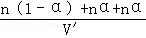=，故V′=（1+α）V，再根据平衡常数表达式K=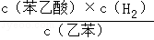计算解答；  （3）①保持压强不变，加入水蒸气，容器体积应增大，等效为降低压强，平衡向气体体积增大的方向移动；  ②600℃时乙苯的转化率与苯乙烯的选择性均较高；结合温度对乙苯转化率、苯乙烯选择性、温度对反应速率与催化剂的影响及消耗能量等，分析控制反应温度为600℃的理由；  （4）①CO₂与H₂反应，导致氢气浓度减低，有利于乙苯脱氢反应的化学平衡右移；  ②由题目信息可知，在保持常压和原料气比例不变，与掺水蒸汽工艺相比，在相同的生产效率下，可降低操作温度，消耗的能量减少；  ③由于会发生反应CO₂+C═2CO，有利于减少积炭；  ④CO₂代替水蒸气，有利用CO₂资源利用．
解答： | 解：（1）反应热=反应物总键能﹣生成物总能键能，由有机物的结构可知，应是﹣CH₂CH₃中总键能与﹣CH=CH₂、H₂总键能之差，故△H=（5×412+348﹣3×412﹣612﹣436）kJ•mol^{﹣1}=+124kJ•mol^{﹣1}，  故答案为：+124；  （2）物质的量为n、体积为V的乙苯蒸气发生催化脱氢反应  参加反应的乙苯为nα mol，则：  ⇌+H₂  开始（mol）：n 0 0  转化（mol）：nα nα nα  平衡（mol）：n（1﹣α） nα nα  维持体系总压强p恒定，在温度T时，由PV=nRT可知，混合气体总浓度不变，设反应后的体积为V′，则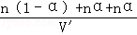=，故V′=（1+α）V，则平衡常数K=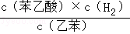，则K=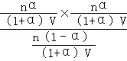=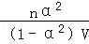，  故答案为：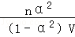；  （3）①正反应为气体分子数增大的反应，保持压强不变，加入水蒸气，容器体积应增大，等效为降低压强，平衡向正反应方向移动，提高乙苯的平衡转化率，  故答案为：正反应为气体分子数增大的反应，保持压强不变，加入水蒸气，容器体积应增大，等效为降低压强，平衡向正反应方向移动；  ②600℃时乙苯的转化率与苯乙烯的选择性均较高，温度过低，反应速率较慢，转化率较低，温度过高，选择性下降，高温下可能失催化剂失去活性，且消耗能量较大，故选择600℃左右，  故答案为：600℃时乙苯的转化率与苯乙烯的选择性均较高，温度过低，反应速率较慢，转化率较低，温度过高，选择性下降，高温下可能失催化剂失去活性，且消耗能量较大；  （4）①CO₂与H₂反应，导致氢气浓度减低，有利于乙苯脱氢反应的化学平衡右移，故正确；  ②由题目信息可知，在保持常压和原料气比例不变，与掺水蒸汽工艺相比，在相同的生产效率下，可降低操作温度，消耗的能量减少，故正确；  ③由于会发生反应CO₂+C═2CO，有利于减少积炭，故正确；  ④CO₂代替水蒸气，有利用CO₂资源利用，故正确，  故选：①②③④．
点评： | 本题考查反应热计算、化学平衡常数计算、反应速率及平衡移动的影响因素、对条件控制的分析评价等，（1）中认为苯环存在单双键交替形式不影响计算结构，（2）中平衡常数计算为易错点、难点，注意温度、压强不变，容器的体积发生变化，学生容易认为容器的体积不变，题目难度较大．

29．（15分）（2015•浙江）某学习小组按如下实验流程探究海带中碘含量的测定和碘的制取．
实验（一） 碘含量的测定
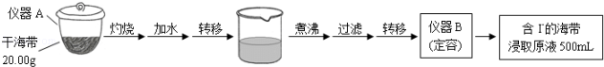
取0.0100mol•L^{﹣1}的AgNO₃标准溶液装入滴定管，取100.00mL海带浸取原液至滴定池，用电势滴定法测定碘含量．测得的电动势（E） 反映溶液中c（I﹣）的变化，部分数据如表：
V（AgNO₃）/mL | 15.00 | 19.00 | 19.80 | 19.98 | 20.00 | 20.02 | 21.00 | 23.00 | 25.00
E/mV | ﹣225 | ﹣200 | ﹣150 | ﹣100 | 50.0 | 175 | 275 | 300 | 325
实验（二） 碘的制取
另制海带浸取原液，甲、乙两种实验方案如下：
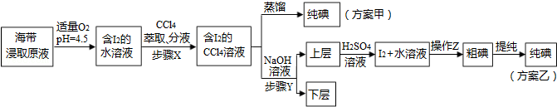
已知：3I₂+6NaOH═5NaI+NaIO₃+3H₂O
请回答：
（1）实验（一）中的仪器名称：仪器A 坩埚 ，仪器B 500mL容量瓶 ．
（2）①根据表中数据绘制滴定曲线：
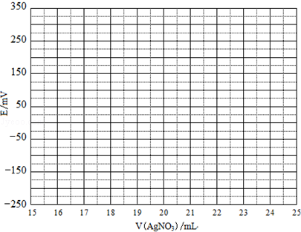
②该次滴定终点时用去AgNO₃溶液的体积为 20 mL，计算得海带中碘的百分含量为 0.635% %．
（3）①分液漏斗使用前须检漏，检漏方法为 向分液漏斗中加入少量蒸馏水，检查旋塞处是否漏水，将漏斗倒转过来，检查玻璃塞是否漏水 ．
②步骤X中，萃取后分液漏斗内观察到的现象是 液体分为上下两层，下层呈紫红色 ．
③下列有关步骤Y的说法，正确的是 AB ．
A．应控制NaOH溶液的浓度和体积
B．将碘转化成离子进入水层
C．主要是除去海带浸取原液中的有机杂质
D．NaOH溶液可以由乙醇代替
④实验（二） 中操作Z的名称是 过滤 ．
（4）方案甲中采用蒸馏不合理，理由是 碘单质易升华，会导致碘损失 ．

考点： | 真题集萃；探究物质的组成或测量物质的含量．菁优网版权所有
专题： | 实验探究和数据处理题．
分析： | （1）在仪器A中灼烧海带，该仪器为坩埚；配制溶液体积为500mL，应该选用规格为500mL的容量瓶；  （2）①根据表中数据绘制出滴定曲线；  ②根据图象判断滴定终点时用去AgNO₃溶液的体积；根据硝酸银与碘离子的反应计算出100mL溶液中含有碘离子的物质的量，再计算出500mL溶液中含有的碘离子，最后计算出海带中碘的百分含量；  （3）①检查分液漏斗是否漏水，需要分别检查瓶塞、旋塞是否漏水；  ②碘单质易溶于有机溶剂，且四氯化碳溶液密度大于水溶液，检查判断萃取现象；  ③A．反应3I₂+6NaOH═5NaI+NaIO₃+3H₂O中，需要浓氢氧化钠溶液；  B．碘单质与氢氧化钠反应生成了碘化钠、碘酸钠；  C．该操作的主要目的是将碘单质转化成碘酸钠、碘化钠，便于后续分离出碘单质；  D．乙醇易溶于水和四氯化碳，仍然无法分离出碘单质．  ④碘单质不溶于水，可以通过过滤操作分离出碘单质；  （4）从碘单质易升华角度分析．
解答： | 解：（1）根据仪器的构造可知，用于灼烧海带的仪器为坩埚；通过仪器B配制500mL含有碘离子的浸取液，需要使用500mL的容量瓶，  故答案为：坩埚；500mL容量瓶；  （2）①根据表中数据可以绘制出电动势（E）与消耗硝酸银溶液体积的关系图为：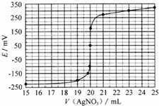，  故答案为：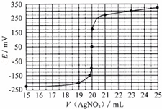；  ②根据滴定曲线可知，当加入20mL硝酸银溶液时，电动势出现了突变，说明滴定终点时消耗了20.00mL硝酸银溶液；  20.00mL硝酸银溶液中含有硝酸银的物质的量为：0.0100mol/L×0.02L=0.0002mol，则500mL原浸出液完全反应消耗硝酸银的物质的量为：0.0002mol×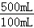=0.001mol，说明20.00g该海带中含有0.001mol碘离子，所以海带中碘的百分含量为：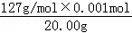×100%=0.635%，  故答案为：20.00mL；0.635%；  （3）①检查分液漏斗是否漏水的操作方法为：向分液漏斗中加入少量蒸馏水，检查旋塞处是否漏水；将漏斗倒转过来，检查玻璃塞是否漏水，  故答案为：向分液漏斗中加入少量蒸馏水，检查旋塞处是否漏水，将漏斗倒转过来，检查玻璃塞是否漏水；  ②碘单质易溶于有机溶剂，微溶于水，且四氯化碳的密度大于水溶液，所以步骤X向含有碘单质的水溶液中加入四氯化碳后，混合液会分为上下两层，下层为四氯化碳的碘溶液，则下层呈紫红色，  故答案为：液体分为上下两层，下层呈紫红色；  ③A．发生反应3I₂+6NaOH═5NaI+NaIO₃+3H₂O中，需要浓氢氧化钠溶液，所以应控制NaOH溶液的浓度和体积，故A正确；  B．根据反应3I₂+6NaOH═5NaI+NaIO₃+3H₂O可知，步骤Y将碘转化成离子进入水层，故B正确；  C．该操作的主要目的是将碘单质转化成碘酸钠、碘化钠，将碘转化成离子进入水层，不是除去有机杂质，故C错误；  D．乙醇易溶于水和四氯化碳，将氢氧化钠换成乙醇，仍然无法分离出碘单质，故D错误；  故答案为：AB；  ④步骤Z将碘单质和水分离，由于碘单质不溶于水，可通过过滤操作完成，故答案为：过滤；  （4）方案甲中采用蒸馏操作，由于碘单质容易升华，会导致碘单质损失，所以甲方案不合理，故答案为：碘单质易升华，会导致碘损失．
点评： | 本题考查物质的分离与提纯方法的综合应用，题目难度较大，试题涉及的知识点较多、综合性较强，充分考查学生的分析、理解能力及化学实验能力，明确实验原理为解答关键，注意熟练掌握化学实验基本操作方法．

“物质结构与性质”模块（10分）
30．（2015•浙江）（1）Cu²⁺的电子排布式是 1s²2s²2p⁶3s²3p⁶3d⁹
（2）下列物质中既有离子键又有共价键的是 BD
A．MgO B．NaOH C．CaCl₂ D．（NH₄）₂SO₄
（3）关于下列分子的说法不正确的是 CD
A．既有σ键又有π键
B．O﹣H键的极性强于C﹣H键的极性
C．是非极性分子
D．该物质的分子之间不能形成氢键，但它可以与水分子形成氢键．
（4）下列说法不正确的是 D
A．HOCH₂CH（OH）CH₂OH与CH₃CHClCH₂CH₃都是手性分子
B．NH₄⁺和CH₄的空间构型相似
C．BF₃与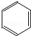都是平面型分子
D．CO₂和H₂O都是直线型分子
（5）下列有关性质的比较，正确的是 B
A．第一电离能：O＞N
B．水溶性：CH₃CH₂OH＞CH₃CH₂OCH₂CH₃
C．沸点：HCl＞HF
D．晶格能：NaCl＞MgO．
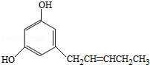

考点： | 有机物的结构和性质；元素周期律的作用；原子核外电子排布；化学键．菁优网版权所有
分析： | （1）Cu元素原子核外电子数为29，其基态原子的电子排布式为1s²2s²2p⁶3s²3p⁴3d¹⁰4s¹，Cu原子失去4s、3d能级的1个电子形成Cu²⁺；  （2）活泼金属和活泼非金属元素之间易形成离子键、非金属元素之间易形成共价键，铵盐中都含有离子键；  （3）A．共价单键为σ键，共价双键中含有一个σ键一个π键；  B．两种元素非金属性差距越大极性越大；  C．结构对称，正负电荷重心重合的分子为非极性分子；  D．该物质中含有酚羟基，所以该分子的分子之间能形成氢键；  （4）A．连接四个不同的原子或原子团的碳原子为手性碳原子，含有手性碳原子的分子为手性分子；  B．NH₄⁺和CH₄的空间构型都是正四面体结构；  C．是平面型分子，根据价层电子对互斥理论判断BF₃空间构型；  D．CO₂是直线形分子、H₂O是V形分子；  （5）A．同一周期元素第一电离能随着原子序数增大而呈增大趋势，但第IIA族、第VA族元素第一电离能大于其相邻元素；  B．能和水形成氢键的物质溶解性大；  C．氢化物的熔沸点随着相对分子质量的增大而增大，但含有氢键的氢化物熔沸点较高；  D．晶格能与离子半径成反比、与离子电荷成正比．
解答： | 解：（1）Cu元素原子核外电子数为29，其基态原子的电子排布式为1s²2s²2p⁶3s²3p⁶3d¹⁰4s¹，Cu原子失去4s、3d能级的1个电子形成Cu²⁺，Cu²⁺的核外电子排布式为：1s²2s²2p⁶3s²3p⁶3d⁹，  故答案为：1s²2s²2p⁶3s²3p⁶3d⁹；  （2）A．MgO中只含离子键，故错误；  B．NaOH中含有离子键和共价键，故正确；  C．CaCl₂中只含离子键，故错误；  D．（NH₄）₂SO₄中含有离子键和共价键，故正确；  故选BD；  （3）A．共价单键为σ键，共价双键中含有一个σ键一个π键，该分子中含有碳碳双键，所以既有σ键又有π键，故正确；  B．两种元素非金属性差距越大极性越大，O﹣H之间的非金属性之差大于C﹣H之间的非金属性之差，所以O﹣H键的极性强于C﹣H键的极性，故正确；  C．结构对称，正负电荷重心重合的分子为非极性分子，该分子结构不对称，正负电荷重心不重合，所以为极性分子，故错误；  D．该物质中含有酚羟基，所以该分子的分子之间能形成氢键，故错误；  故选CD；  （4）A．HOCH₂CH（OH）CH₂OH不是手性分子，故A错误；  B．NH₄⁺和CH₄中中心原子价层电子对个数都是4且不含孤电子对，所以其空间构型都是正四面体结构，故B正确；  C．是平面型分子，BF₃中B原子价层电子对个数是3且不含孤电子对，所以为平面三角形结构，故C正确；  D．CO₂是直线形分子、H₂O是V形分子，故D错误；  故选AD；  （5）A．同一周期元素第一电离能随着原子序数增大而呈增大趋势，但第IIA族、第VA族元素第一电离能大于其相邻元素，所以第一电离能N＞O，故错误；  B．能和水形成氢键的物质溶解性大，乙醇和水能形成氢键、乙醚和水不能形成氢键，所以水溶性CH₃CH₂OH＞CH₃CH₂OCH₂CH₃，故正确；  C．氢化物的熔沸点随着相对分子质量的增大而增大，但含有氢键的氢化物熔沸点较高，HF中含有氢键、HCl中不含氢键，所以沸点HCl＜HF，故错误；  D．晶格能与离子半径成反比、与离子电荷成正比，氯化钠中离子半径都大于MgO中离子半径，且电荷小于MgO中电荷，所以晶格能NaCl＜MgO，故错误；  故选B．
点评： | 本题考查物质结构、性质，涉及熔沸点、晶格能、氢键、原子杂化、微粒空间构型判断、原子核外电子排布等知识点，这些都是高频考点，难点是空间构型及原子杂化方式判断，注意氢键只影响物理性质，不影响化学性质，影响物质熔沸点、溶解度等．

“有机化学基础”模块（10分）
31．（2015•浙江）某研究小组以化合物1为原料，按下列路线制备聚合物8：
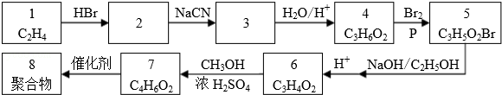
已知：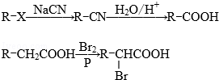
请回答：
（1）以下四个化合物中，含有羧基的是 BC ．
A．化合物3 B．化合物4 C．化合物6 D．化合物7
（2）化合物4→8的合成路线中，未涉及到的反应类型是 D ．
A．取代反应 B．消去反应 C．加聚反应 D．还原反应
（3）下列四个化合物中，与化合物4互为同系物的是 CD ．
A．CH₃COOC₂H₅ B．C₆H₅COOH C．CH₃CH₂CH₂COOH D．CH₃COOH
（4）化合物4的属于酯类的所有同分异构体的结构简式 HCOOCH₂CH₃、CH₃COOCH₃ ．
（5）化合物7→8的化学方程式 n CH₂=CHCOOCH₃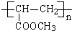 ．

考点： | 有机物的推断．菁优网版权所有
专题： | 有机反应．
分析： | 乙烯与HBr发生加成反应生成2为CH₃CH₂Br，结合信息可知，CH₃CH₂Br与NaCN发生取代反应生成3为CH₃CH₂CN，CH₃CH₂CN水解得到4为CH₃CH₂COOH，CH₃CH₂COOH在Br₂/P条件下发生取代反应生成5为CH₃CHBrCOOH，CH₃CHBrCOOH在氢氧化钠醇溶液条件下发生消去反应，再酸化得到6为CH₂=CHCOOH，CH₂=CHCOOH与甲醇发生酯化反应生成7为CH₂=CHCOOCH₃，CH₂=CHCOOCH₃发生加聚反应生成聚合物8为，据此解答．
解答： | 解：乙烯与HBr发生加成反应生成2为CH₃CH₂Br，结合信息可知，CH₃CH₂Br与NaCN发生取代反应生成3为CH₃CH₂CN，CH₃CH₂CN水解得到4为CH₃CH₂COOH，CH₃CH₂COOH在Br₂/P条件下发生取代反应生成5为CH₃CHBrCOOH，CH₃CHBrCOOH在氢氧化钠醇溶液条件下发生消去反应，再酸化得到6为CH₂=CHCOOH，CH₂=CHCOOH与甲醇发生酯化反应生成7为CH₂=CHCOOCH₃，CH₂=CHCOOCH₃发生加聚反应生成聚合物8为．  （1）A．化合物3为CH₃CH₂CN，不含羧基，故不选；  B．化合物4为CH₃CH₂COOH，含有羧基，故选；  C．化合物6为CH₂=CHCOOH，含有羧基，故选；  D．化合物7 CH₂=CHCOOCH₃，不含羧基，故不选，  故选：BC；  （2）化合物4→8的合成路线中，依次发生的取代反应、消去反应、酯化反应（属于取代反应）、加聚反应，未涉及还原反应，  故选：D；  （3）CH₃COOC₂H₅ 属于酯，C₆H₅COOH属于芳香酸，CH₃CH₂CH₂COOH CH₃COOH，属于脂肪酸，均含有1个羧基，组成相差2个CH₂原子团，二者互为同系物，  故选：CD；  （4）化合物4为CH₃CH₂COOH，属于酯类的所有同分异构体有：HCOOCH₂CH₃、CH₃COOCH₃，  故答案为：HCOOCH₂CH₃、CH₃COOCH₃；  （5）化合物7→8的化学方程式为n CH₂=CHCOOCH₃，故答案为：n CH₂=CHCOOCH₃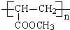．
点评： | 本题考查有机物推断，根据反应条件利用顺推法进行推断，需要学生熟练掌握官能团的性质与转化，难度不大．

